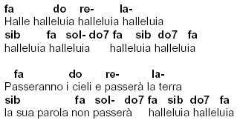
Alleluia (passeranno i cieli)

